El fantasma de Canterville, Oscar Wilde

Capítol 1

- Quins membres formen la família americana que adquireix el castell? Explica una mica com són cada un.

- A qui havia pertangut el castell de Canterville i quina llegenda hi havia al seu voltant? Qui en fa avís, al senyor Otis? Què li respon, aquest?

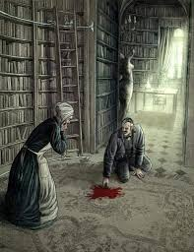
- La senyora Otis s’adona que hi ha una taca que embruta el terra de la biblioteca. Què explica la minyona, en relació a la taca? Quines conseqüències immediates té la seva acció?

Capítol 2

- El cèlebre espectre fa acte de presència davant els nous propietaris de la casa. Com actua el diplomàtic en veure’l? Com se sent,el fantasma?

- Quines “gestes” evoca lord Simon? Per què? Quina decisió acaba prenent?

Capítol 3

- Què sorprèn, en relació a la taca, al senyor Otis?

- Quan fa la segona reaparició el fantasma? Com se sent després de la seva actuació? Per què?

- En la seva tercera reaparició, el 17 d’agost, l’espectre vol donar una lliçó a tota la família. Amb què es troba?

Capítol 4

- Després dels fracassos, el fantasma redueix al mínim la seva activitat i pren totes les precaucions per no ser vist. Quines són?

- Quin “cop de gràcia” li acaben donant?

